アクリア

# 国旗

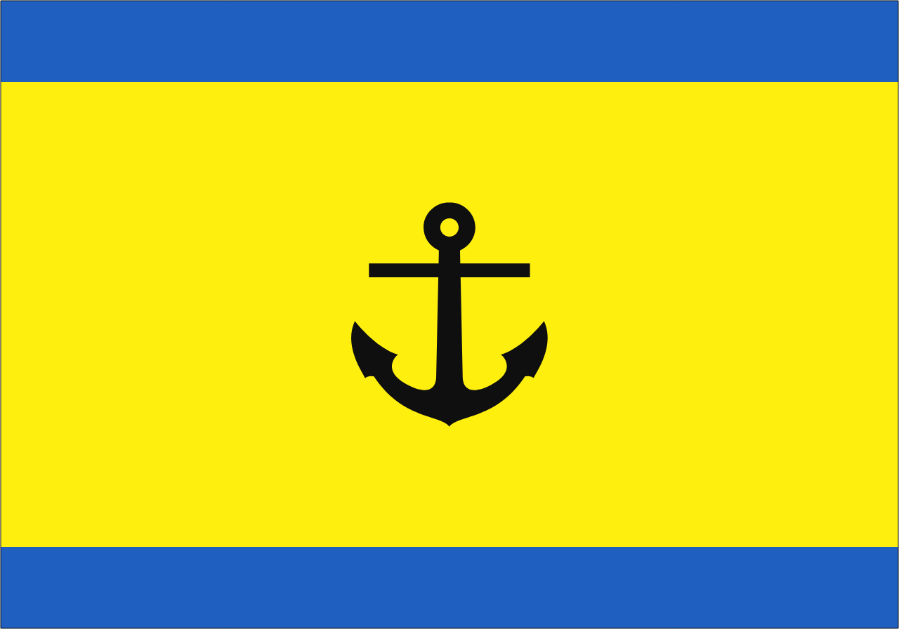

# 情報

|  |  |
| --- | --- |
| 国名(火付漢字名) | 水獄・水極 |
| 国家体制 | 民主国 |
| 首都 | ニューウォーター |
| 言語 | 南アクアート |
| 国家元首 | ハルカナ・マタカ |
| 通貨 | アクィン |
| 人口 | 2,399万人 |
| 国歌 | アクアート愛国歌 |
| GDP | 8,325億$ |
| 総兵力 | 19万人 |
| 宗教 | アクアリア |

昔頻繁に外国からの侵略を経験してきた。遂に自分たちが侵略"する側"に回ったとき、彼らの本性が現れた。そのため、アクアートの中で一番多くの人を殺した国家。植民地にしている国では独裁的な政治を展開している。アクアート7国の中では最多の8つの植民地がある。アクアート人国家最大の国エンジンバシラが近く、力があり、他のアクアート諸国を弾圧している。それは植民地支配している国でも同じである。アクリア政府はコーリプス政府より大胆で狡猾なため世界中から畏れられている。アクアート諸国では唯一裁判で死刑を採用しており、処刑は水獄の要塞の移狭部屋で行っている。両サイドから壁が迫ってきて、最終的には人体は原型を留めないほどぺっちゃんこにされてしまう。水獄の要塞は第一次世界大戦でもっとも多くのアース人兵を殺め、その数約8,000人。そのため唯一一般人が立ち入りを制限されている要塞でもあり、近くを通りかかると要塞の中で死んだアース人兵士の亡霊により冥界へ連れて行かれるという都市伝説まである。

# 人種割合

# 国際関係図

